處理(功能)規格書 |  |  |  |  |  |  |  |  |  |  |  |  |  | Page 1 / 9
處理(功能點)名稱 |  |  |  |  |  | 年 月 日 |  | 製 作 | 負 責 |  | 品 保 |  | 確 認 | 文 件 編 號
HT_17 |  |  |  |  |  | 94.05.09 |  | 范 |  |  |  |  |  | HT_17
BATCH |  | JAVA | J S P | E X E |  | 資料量 |  | 處理週期 | 輸出入畫面編號 |  |  |  | 備註
 |  | ■ | ■ |  |  |  |  |  | HT_17
輸入資料檔案 | HTV_CLASSFL  HTV_TRAIN  HTT_DEPTFIL  HBV_PPERSON |  |  |  | 輸出資料檔案 |  |  |  |  | ＩＯ資料檔案 |  | 報表檔（HT_170）  文字檔（HT_170.TXT）
功 能 說 明
功能: 訓練單位開班次數統計表列印作業
畫面:

- HT_170
畫面預設值顯示: 印表Enabled
ReadOnly : 無
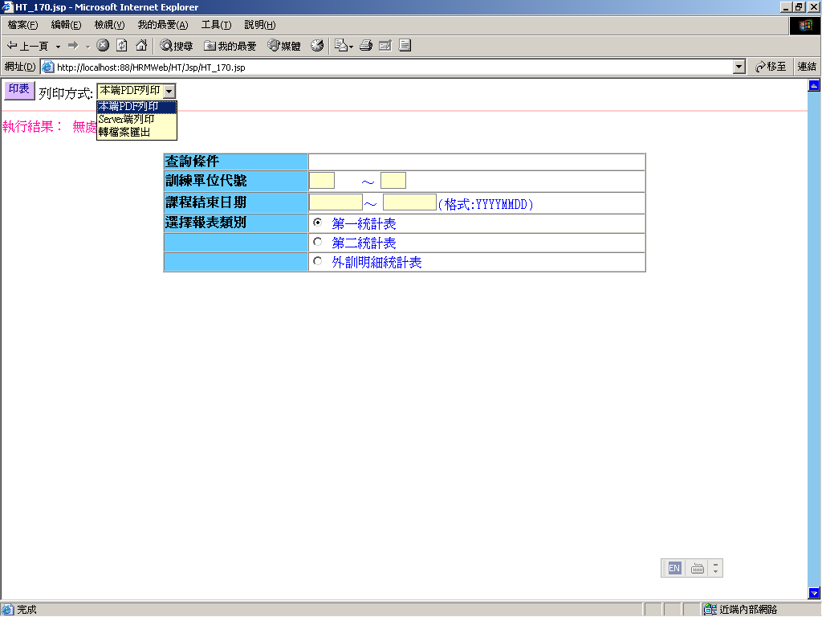

處理(功能)規格書 |  |  |  |  |  |  |  |  |  |  |  |  |  | Page 2 / 9
處理(功能點)名稱 |  |  |  |  |  | 年 月 日 |  | 製 作 | 負 責 |  | 品 保 |  | 確 認 | 文 件 編 號
HT_17 |  |  |  |  |  | 94.05.09 |  | 范 |  |  |  |  |  | HT_17
BATCH |  | JAVA | J S P | E X E |  | 資料量 |  | 處理週期 | 輸出入畫面編號 |  |  |  | BATCH
 |  | ■ | ■ |  |  |  |  |  | HT_17
輸入資料檔案 | HTV_CLASSFL  HTV_TRAIN  HTT_DEPTFIL  HBV_PPERSON |  |  |  | 輸出資料檔案 |  |  |  |  | ＩＯ資料檔案 |  | 報表檔（HT_170）  文字檔（HT_170.TXT）
功 能 說 明
處理說明:
一.說明:
【HT_170】處理，訊息顯示原則查看”MT系統訊息顯示規範”
1.列印:
(1)查詢鍵值 訓練單位代號區間 + 結束日期區間
A.執行查詢前要做※條件檢查1
B.查詢『班別資資料查詢檔』的符合資料:
Query HTV_CLASS SQL:
SELECT 欄名 FROM HTV_CLASS
WHERE H_TEDATE BETWEEN :W_TEDATE1 AND :W_TEDATE2
AND H_TRANDEPT BETWEEN :DEPTNO1 AND :DEPTNO2
If (外訓明細統計表---加入條件) then
AND H_TCOUSID IN ("CF9","CL9")
ORDER BY H_TRANDEPT, H_TCOUSID, H_THOUR , H_TERM ')

- 第一統計表【HT_1701】、第二統計表【HT_1702】條件說明
列印明細欄位:
第一統計表:
訓練單位、班別（課程名稱）、總時數、總人數、總費用、班數、
訓練時數、性別(男/女) 、年齡別(15下/15-24/25-34/35-44/45上)
第二統計表:
訓練單位、班別（課程名稱）、總時數、總人數、班數、訓練時數
資料流程:
在條件為相同訓練單位和(相同課程代號或訓練時數),當課程代號'CF9'或’CL9’時,條件增加一各為(相同的課程備註)時,統計需列印的明細的欄位值並印出,SQL描述如下
while (ResultSet.next()) {
if (相同訓練單位) {
if (課程代號 = 'CF9') or (課程代號= 'CL9') {
if (不同課程代號 or不同訓練時數or不同的課程備註)
{列印明細}

處理(功能)規格書 |  |  |  |  |  |  |  |  |  |  |  |  |  | Page 3 / 9
處理(功能點)名稱 |  |  |  |  |  | 年 月 日 |  | 製 作 | 負 責 |  | 品 保 |  | 確 認 | 文 件 編 號
HT_17 |  |  |  |  |  | 94.05.09 |  | 范 |  |  |  |  |  | HT_17
BATCH |  | JAVA | J S P | E X E |  | 資料量 |  | 處理週期 | 輸出入畫面編號 |  |  |  | BATCH
 |  | ■ | ■ |  |  |  |  |  | HT_17
輸入資料檔案 | HTV_CLASSFL  HTV_TRAIN  HTT_DEPTFIL  HBV_PPERSON |  |  |  | 輸出資料檔案 |  |  |  |  | ＩＯ資料檔案 |  | 報表檔（HT_170）  文字檔（HT_170.TXT）
功 能 說 明

}else{
if (不同課程代號 or不同訓練時數)
{列印明細}
}
}else{
列印明細
列印小計
讀取訓練單位代號的單位名稱放入變數
}
執行累計要列印的相關欄位值:
第一統計表:
總時數、總人數、總費用、班數、 訓練時數、性別(男/女) 、年齡別(15下/15-24/25-34/35-44/45上)
第二統計表:
總時數、總人數、班數、訓練時數
}

- 外訓明細統計表【HT_1703】說明
列印明細欄位:
訓練單位、班別（課程名稱）、總時數、總人數、總費用、班數、 訓練時數、性別(男/女) 、年齡別(15下/15-24/25-34/35-44/45上)
資料流程:
在條件為相同訓練單位和(相同期間別或相同的課程備註)時,統計需列印的明細的欄位值並印出,SQL描述如下
while (ResultSet.next()) {
if (相同訓練單位) {
if (不同期間別 or 不同的課程備註)
{列印明細}
}else{
列印明細
列印小計
處理(功能)規格書 |  |  |  |  |  |  |  |  |  |  |  |  |  | Page 4 / 9
處理(功能點)名稱 |  |  |  |  |  | 年 月 日 |  | 製 作 | 負 責 |  | 品 保 |  | 確 認 | 文 件 編 號
HT_17 |  |  |  |  |  | 94.05.09 |  | 范 |  |  |  |  |  | HT_17
BATCH |  | JAVA | J S P | E X E |  | 資料量 |  | 處理週期 | 輸出入畫面編號 |  |  |  | BATCH
 |  | ■ | ■ |  |  |  |  |  | HT_17
輸入資料檔案 | HTV_CLASSFL  HTV_TRAIN  HTT_DEPTFIL  HBV_PPERSON |  |  |  | 輸出資料檔案 |  |  |  |  | ＩＯ資料檔案 |  | 報表檔（HT_170）  文字檔（HT_170.TXT）
功 能 說 明

讀取訓練單位代號的單位名稱放入變數
}
執行累計要列印的相關欄位值:
總時數、總人數、總費用、班數、 訓練時數、性別(男/女) 、年齡別(15下/15-24/25-34/35-44/45上)
}

C.不同訓練單位列印以上合計
D.報表末印總計

(2)統計欄位明細說明:
1.開班人數為0者，不列印出來
2.班別:
第一、第二統計表的班別名稱→HTV_CLASS的課程名稱（H_TCOUSNAM）,當 H_TCOUSID 為 ‘CF9’ or ‘CL9’ 時, 班別名稱取備註說明（H_TMARK）
外訓明細表的班別名稱→HTV_CLASS的備註說明（H_TMARK）
3.依訓練單位代號、課程代號、期間別當參數帶入下列SQL來取後續列印欄位值:
※統計年齡、性別、總人數的SQL:
SELECT A.H_TID,C.H_IDNO[2,2] ID1,A.H_TSDATE,C.H_AGE
FROM HTV_TRAIN A,HTV_CLASS B, HBV_PPERSON C
WHERE A.H_TCOUSID = B.H_TCOUSID
AND A.H_TERM = B.H_TERM
AND A.H_TID = C.H_IDNO
AND A.H_TCOUSID = 帶入之課程代號
AND A.H_TERM = 帶入之期間別
AND B.H_TRANDEPT= 帶入之訓練單位代號
4.總人數:
以學員研修資料查詢檔的紀錄筆數(query resultCount)為主

處理(功能)規格書 |  |  |  |  |  |  |  |  |  |  |  |  |  | Page 5 / 9
處理(功能點)名稱 |  |  |  |  |  | 年 月 日 |  | 製 作 | 負 責 |  | 品 保 |  | 確 認 | 文 件 編 號
HT_17 |  |  |  |  |  | 94.05.09 |  | 范 |  |  |  |  |  | HT_17
BATCH |  | JAVA | J S P | E X E |  | 資料量 |  | 處理週期 | 輸出入畫面編號 |  |  |  | BATCH
 |  | ■ | ■ |  |  |  |  |  | HT_17
輸入資料檔案 | HTV_CLASSFL  HTV_TRAIN  HTT_DEPTFIL  HBV_PPERSON |  |  |  | 輸出資料檔案 |  |  |  |  | ＩＯ資料檔案 |  | 報表檔（HT_170）  文字檔（HT_170.TXT）
功 能 說 明
5.總時數:
query resultCount * HTV_CLASS的總時數(H_THOUR)
6.班數:
明細未列印出來前逐筆累加開班次數（+ 1）
8.訓練時數:
HTV_CLASS的總時數(HTV_CLASS.H_THOUR)
9.總費用統計:【第一統計表、外訓明細表專用】
內訓(第一、第二統計表)：以開班資料(HTV_CLASS)
OLD:每人收費(H_TCOST) * 開班人數(實到人數（H_TRLPEOPL）)
每人收費(H_TCOST1) * 實到人數(query resultCount)
外訓(外訓明細統計表)：以開班資料(HTV_CLASS)
OLD:學雜費(H_TCOST1) * 開班人數(實到人數（H_TRLPEOPL）)
學雜費(H_TCOST) * 實到人數(query resultCount)

10.統計年齡、性別:【第一統計表、外訓明細表專用】
以身分證號查詢HBT_PPERSON，性別取身分證號第一碼來判別（1:男 2:女）
年齡共區分下5群組來統計:
15歲以下/15歲-24歲/25歲-34歲/35歲-44歲/45歲以上)

畫面欄位跨table 查詢並顯示資料說明如下:
顯示資料欄 | 查詢TABLE | 查詢鍵值 | 傳回值欄名 | 錯誤處理
訓練單位名稱 | HTT_DEPTFIL | H_TRANDEPT | H_TRANDPT | 訊息返回
性別 | HBT_PPERSON | H_TID(H_IDNO） | H_IDNO  第一碼判別:  1→男生  2→女生 | 訊息返回
年齡 | HBT_PPERSON | H_TID(H_IDNO） | H_ | 訊息返回
學員研修資料查詢檔 | HTV_TRAIN | H_TCOUSID H_TERM  H_TRANDEPT | 如明細所需 | 訊息返回

處理(功能)規格書 |  |  |  |  |  |  |  |  |  |  |  |  |  | Page 6 / 9
處理(功能點)名稱 |  |  |  |  |  | 年 月 日 |  | 製 作 | 負 責 |  | 品 保 |  | 確 認 | 文 件 編 號
HT_17 |  |  |  |  |  | 94.05.09 |  | 范 |  |  |  |  |  | HT_17
BATCH |  | JAVA | J S P | E X E |  | 資料量 |  | 處理週期 | 輸出入畫面編號 |  |  |  | BATCH
 |  | ■ | ■ |  |  |  |  |  | HT_17
輸入資料檔案 | HTV_CLASSFL  HTV_TRAIN  HTT_DEPTFIL  HBV_PPERSON |  |  |  | 輸出資料檔案 |  |  |  |  | ＩＯ資料檔案 |  | 報表檔（HT_170）  文字檔（HT_170.TXT）
功 能 說 明
(3)存在→執行報表列印模式 ，任一查詢有error,傳回訊息、終止列印並返回上一層
不存在→於報表畫面顯示出執行結果
搭配選擇印表列印種類
- 本端PDF列印 （PDF預覽、可存檔、列印）
- Server端列印（存檔在Server端上，機房列印）
- 轉檔案匯出（在local端電腦匯出一般文字檔(預設檔名HT170.txt)，可由USER運用Excel讀入）
(4)※報表格式1、2、3如後
※條件檢查1：(JS)
1.選擇訓練單位代號區間查詢:
最多輸入3位長度，一率轉成大寫模式，不可輸入空白
2.日期區間檢查: 檢查合法日期否
3.輸滿欄位數就自動跳至下一各 TABINDEX
4.在查詢鍵值欄位上按ENTER等同於按下查詢鍵進行查詢
錯誤訊息顯示原則查看”MT系統訊息顯示規範”:
查詢值空白、日期欄位（必要的輸入）

※報表格式如後所述：
轉檔案匯出只需要匯出所有的明細欄位

處理(功能)規格書 |  |  |  |  |  |  |  |  |  |  |  |  |  | Page 7 / 9
處理(功能點)名稱 |  |  |  |  |  | 年 月 日 |  | 製 作 | 負 責 |  | 品 保 |  | 確 認 | 文 件 編 號
HT_17 |  |  |  |  |  | 94.05.09 |  | 范 |  |  |  |  |  | HT_17
BATCH |  | JAVA | J S P | E X E |  | 資料量 |  | 處理週期 | 輸出入畫面編號 |  |  |  | BATCH
 |  | ■ | ■ |  |  |  |  |  | HT_17
輸入資料檔案 | HTV_CLASSFL  HTV_TRAIN  HTT_DEPTFIL  HBV_PPERSON |  |  |  | 輸出資料檔案 |  |  |  |  | ＩＯ資料檔案 |  | 報表檔（HT_170）  文字檔（HT_170.TXT）
功 能 說 明

- 第一統計表 (A4 橫式)
報表:HT_1701 開班次數統計表 印表日期:94-05-10
頁 次:14
訓練單位代號:AAA～DDD
期間: 0900101～0901231
--------------------------------------------------------------------------------------------------------- 訓練單位 班 別 總時數 總人數 總費用 班數 訓練時數 性別(男/女) 年齡別(15下/15-24/25-34/35-44/45上) ---------------------------------------------------------------------------------------------------------
研修中心
基礎高速數位電路設計 128 16 12,800 1 8 13/3 0/0/14/2/0
研修中心
進階高速數位電路設計 88 11 8,800 1 8 8/3 0/0/10/1/0
研修中心
電子設備散熱基礎班 256 16 25,600 2 16 15/1 0/0/15/0/1
研修中心
電子設備散熱基礎班 144 6 14,400 2 24 5/1 0/0/4/2/0
研修中心
power point2000 352 22 35,200 1 16 13/9 0/0/11/8/3
--------------------------------------------------------------------------------------------------------- 合 計： 63,130 2,557 6,068,573 119 746 1957/600 0/80/1340/604/533

華宇企業管理顧問(股)
QS 9000(APQP,PPAP,FMEA) 816 68 72,692 1 12 49/19 0/0/40/20/8 ---------------------------------------------------------------------------------------------------------
合 計： 816 68 72,692 1 12 49/19 0/0/40/20/8

---------------------------------------------------------------------------------------------------------
總 計： 78,139 3,314 8,412,388 493 6,659 2604/710 0/80/1750/815/669

處理(功能)規格書 |  |  |  |  |  |  |  |  |  |  |  |  |  | Page 8 / 9
處理(功能點)名稱 |  |  |  |  |  | 年 月 日 |  | 製 作 | 負 責 |  | 品 保 |  | 確 認 | 文 件 編 號
HT_17 |  |  |  |  |  | 94.05.09 |  | 范 |  |  |  |  |  | HT_17
BATCH |  | JAVA | J S P | E X E |  | 資料量 |  | 處理週期 | 輸出入畫面編號 |  |  |  | BATCH
 |  | ■ | ■ |  |  |  |  |  | HT_17
輸入資料檔案 | HTV_CLASSFL  HTV_TRAIN  HTT_DEPTFIL  HBV_PPERSON |  |  |  | 輸出資料檔案 |  |  |  |  | ＩＯ資料檔案 |  | 報表檔（HT_170）  文字檔（HT_170.TXT）
功 能 說 明
- 第二統計表 (A4 直式)

報表:HT_1702 開班次數統計表 印表日期:94-05-10
頁 次:14
訓練單位代號:AAA～GGG
期間: 0900101～0901231
-------------------------------------------------------------------------------------
訓練單位 班 別 總時數 總人數 班數 訓練時數
-------------------------------------------------------------------------------------
研修中心
危害通識班 192 24 1 8
研修中心
安衛中階班 160 20 1 8
研修中心
堆高機操作員班 1,200 50 1 24
研修中心
急救人員專業班 2,448 102 2 24
研修中心
商用日語初級班 442 13 1 34
研修中心
ISO-14000環境管理系統班 224 28 1 8
研修中心
ISO-14001環境管理稽核班 376 47 2 8
研修中心
基礎高速數位電路設計 128 16 1 8
研修中心
進階高速數位電路設計 88 11 1 8
研修中心
電子設備散熱基礎班 256 16 2 16
研修中心
電子設備散熱基礎班 144 6 2 24
研修中心
power point2000 352 22 1 16
-------------------------------------------------------------------------------------
合 計： 63,130 2,557 119 746

華宇企業管理顧問(股)
QS 9000(APQP,PPAP,FMEA) 816 68 1 12
-------------------------------------------------------------------------------------
合 計： 816 68 1 12

-------------------------------------------------------------------------------------
總 計： 78,139 3,314 493 6,659

處理(功能)規格書 |  |  |  |  |  |  |  |  |  |  |  |  |  | Page 9 / 9
處理(功能點)名稱 |  |  |  |  |  | 年 月 日 |  | 製 作 | 負 責 |  | 品 保 |  | 確 認 | 文 件 編 號
HT_17 |  |  |  |  |  | 94.05.09 |  | 范 |  |  |  |  |  | HT_17
BATCH |  | JAVA | J S P | E X E |  | 資料量 |  | 處理週期 | 輸出入畫面編號 |  |  |  | BATCH
 |  | ■ | ■ |  |  |  |  |  | HT_17
輸入資料檔案 | HTV_CLASSFL  HTV_TRAIN  HTT_DEPTFIL  HBV_PPERSON |  |  |  | 輸出資料檔案 |  |  |  |  | ＩＯ資料檔案 |  | 報表檔（HT_170）  文字檔（HT_170.TXT）
功 能 說 明

※外訓統計表: (A4 橫式)

報表:HT_1703 開班次數統計表 印表日期:94-05-10
頁 次:14
訓練單位代號:AAA～DDD
期間: 0900101～0901231
--------------------------------------------------------------------------------------------------------------訓練單位 班 別 總時數 總人數 總費用 班數 訓練時數 性別(男/女) 年齡別(15下/15-24/25-34/35-44/45上) --------------------------------------------------------------------------------------------------------------
研修中心
入口網站開發技術班 160 4 10,752 1 40 2/2 0/0/1/3/0 ---------------------------------------------------------------------------------------------------- 合 計： 1,144 40 59,073 7 232 33/7 0/0/18/14/8

華宇企業管理顧問(股)
QS 9000(APQP,PPAP,FMEA) 816 68 72,692 1 12 49/19 0/0/40/20/8 ---------------------------------------------------------------------------------------------------- 合 計： 816 68 72,692 1 12 49/19 0/0/40/20/8

